**電通二甲微處理器實驗 實驗結報**

|  |  |  |  |
| --- | --- | --- | --- |
| **實驗名稱** | **Lab04-四合一七段顯示器** | | |
| **組別** | **27** | **組員** | **04050015陳姿華、04052502許書瑜** |

1. **實驗目的**

* 了解七段顯示器之顯示原理

1. 共陰極與共陽極七段顯示器之不同?

2. 如何讓七段顯示器顯示0 –F?

3. 如何控制四合一七段顯示器?

4. 如何讓四合一七段顯示器顯示四位數字?

(實驗內容-時鐘)

* 四合一七段顯示器每隔0.3秒鐘會跳一個數字,從0000->0059->0100->跳至2359 （60 分)

* 於Pin 10 接一個按鍵, 按下後歸零顯示(10 分)

* 於Pin 11 接一個按鍵, 按下後倒數計時(30 分)

1. **實驗步驟**

(實驗步驟1)

*Arduino 接好四合一七段顯示器之電路

* 四合一七段顯示器每隔0.3 秒鐘會跳一個數字,

從 0000 -> 0059 -> 0100 -> 跳至2359 後歸零

(實驗步驟2)

*於Pin 10 接一個按鍵, 按下後歸零顯示

*於Pin 11 接一個按鍵, 按下後倒數計時

(實驗步驟3)

合併歸零、倒數計時

**程式碼 (課堂投影片所提供的)**

* Ardunio 7-seg lib

#include “SevSeg.h”

SevSeg sevseg;

void setup()

{

byte numDigits = 4;

byte digtPins[] = {2,3,4,5};

byte segmenPins[] = {6,7,8,9,10,11,12,13};

sevseg.begin(COMMON_ANODE,numDigits,digitPins,segmentPins);

.......

}

……

*Code (實驗步驟1)

sevseg.setNumber(Hour * 100 + Min, 0);

Min = Min + 1;

If(Min == 60)

{

Min = 0,

If (Hour == 23)

Hour=0else Hour++

}

sevseg.refreshDisplay();

sleep 0.3 second

*Code (實驗步驟2)

Pin10= DigitalRead(D10) // Reset

Pin11 = DigitalRead (D11) // Reverse

If (Pin10 == LOW)

Min = Hour = 0;

If (Pin11 ==LOW)

step = -1 // Reverse

else step = 1

sevseg.setNumber(Hour * 100 + Min, 0)

Min = Min + step;

If Min == 60

{

…

} // overflow

If (Min == -1)

{

Min = 59;

If (Hour == -1)

Hour = 23

else

Hour—

} // underflow sevseg.refreshDisplay(); sleep 0.3 second

1. **實驗結果及分析**

**(實驗結果-影片)**

時鐘計數-正數

<https://www.youtube.com/watch?v=GswAkKAROns>

時鐘計數-開關控制歸零

<https://www.youtube.com/watch?v=rTwbfajyO9s>

時鐘計數-兩開關控制倒數和歸零

<https://www.youtube.com/watch?v=9tcsPNjKdYo>

1. **心得討論**

這次的實驗光接線就花了不少時間，程式在上理論課時雖然有理解大概的運作方式，可是到了實驗課時才發現並沒有想像中容易!花了兩周才成功將倒數和歸零顯示出來。

1. **修正電路圖**

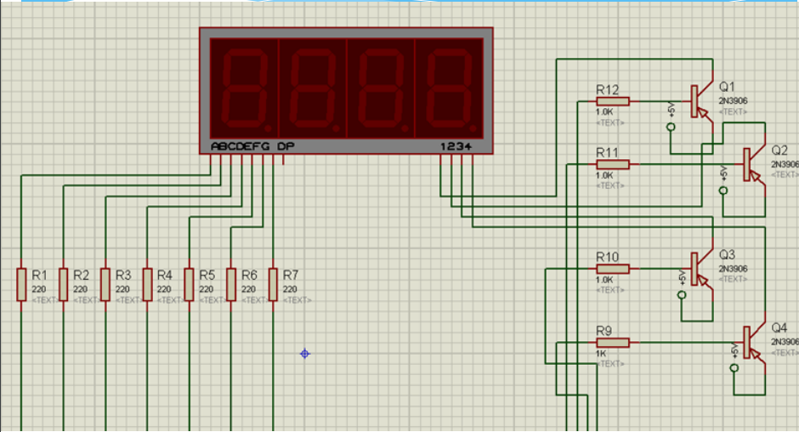

1. **修正程式碼(正確的程式碼)**

part1:時鐘計數-正數

#include "SevSeg.h"

SevSeg sevseg; //Instantiate a seven segment controller object

int Hour=0,Min=0;

int step=1;

void setup()

{

//Serial.begin(9600);

byte numDigits = 4;

byte digitPins[] = {5, 4, 3, 2};

byte segmentPins[] = {6, 7, 8, 9, 10, 11, 12, 13};

sevseg.begin(COMMON_CATHODE, numDigits,digitPins,segmentPins);

}

void loop()

{

sevseg.setNumber(Hour*100+Min,4);

for(int i=0;i<10000;i++)

{

sevseg.refreshDisplay();

}

Min=Min+1;

if(Min==60)

{

Min=0;

if(Hour==23)

Hour=0;

else

Hour++;

}

}

part2:時鐘計數-開關控制歸零

#include "SevSeg.h"

SevSeg sevseg; //Instantiate a seven segment controller object

  int Hour=0,Min=0;

  int step=1;

  int Pin10;

  //int Pin11;

void setup()

{

  pinMode(A4,INPUT_PULLUP);

  //pinMode(A5,INPUT_PULLUP);

  byte numDigits = 4;

  byte digitPins[] = {5, 4, 3, 2};

  byte segmentPins[] = {6, 7, 8, 9, 10, 11, 12, 13};

  sevseg.begin(COMMON_CATHODE, numDigits,digitPins,segmentPins);

}

void loop()

{

    Pin10 = digitalRead(A4);

  // Pin11 = digitalRead(A5);

  if (Pin10==0)

    Min = Hour = 0;

/* if(Pin11==0)

    step=-1;

  else

   step=1;*/

   sevseg.setNumber(Hour * 100 + Min, 4);

Min = Min + step;

if( Min == 60)

{

  Min=0;

  Hour=Hour+1;

  if(Hour==24)

  {

    Min=0;

    Hour=0;

  }

} // overflow

  if( Min == -1 )

  {

    Min = 59;

    Hour=Hour-1;

  if (Hour == -1)

  {

    Hour = 23;

  }

}

  for(int i=0;i<8000;i++)

    {

      sevseg.refreshDisplay();

       sevseg.refreshDisplay();

    }

}

part3: 時鐘計數-兩開關控制倒數、歸零

#include "SevSeg.h"

SevSeg sevseg; //Instantiate a seven segment controller object

  int Hour=0,Min=0;

  int step=1;

  int Pin10,Pin11;

void setup()

{

 pinMode(A4,INPUT_PULLUP);

 pinMode(A5,INPUT_PULLUP);

  byte numDigits = 4;

  byte digitPins[] = {5, 4, 3, 2};

 byte segmentPins[] = {6, 7, 8, 9, 10, 11, 12, 13};

  sevseg.begin(COMMON_CATHODE, numDigits,digitPins,segmentPins);

}

void loop()

{

Pin10 = digitalRead(A4);

Pin11 = digitalRead(A5);

if (Pin10==0)

Min = Hour = 0;

if(Pin11==0)

step=-1;

else

    step=1;

sevseg.setNumber(Hour * 100 + Min, 4);

Min = Min + step;

if( Min == 60)

{

  Min=0;

  Hour=Hour+1;

  if(Hour==24)

  {

    Min=0;

    Hour=0;

  }

} // overflow

  if( Min == -1 )

  {

    Min = 59;

    Hour=Hour-1;

  if (Hour == -1)

  {

    Hour = 23;

  }

}

  for(int i=0;i<8000;i++)

    {

      sevseg.refreshDisplay();

      sevseg.refreshDisplay();

    }

}